Иркутский национальный исследовательский технический университет

ИНТЕЛЛЕКТУАЛЬНЫЕ СИСТЕМЫ И ТЕХНОЛОГИИ
ТЕМА ЛЕКЦИИ: «Введение в искусственный интеллект.»

Массель Л.В., д.т.н., профессор
Института Информационных технологий
и Анализа Данных ИРНИТУ

- Искусственный интеллект – это научное направление, в рамках которого ставятся и решаются задачи аппаратного и программного моделирования тех видов
деятельности, которые традиционно считаются интеллектуальными, т.е. присущими только человеку.
- В последнее время России искусственным интеллектом называют практические (программные) продукты этого направления

- Основные меры государственной политики Российской Федерации по созданию
необходимых условий для развития цифровой экономики Российской Федерации, в которой данные в цифровой форме являются ключевым фактором производства во всех сферах
социально- экономической деятельности, что повышает конкурентоспособность страны, качество жизни граждан, обеспечивает
экономический рост и национальный
суверенитет.
ЦИФРОВОЙ ЭКОНОМИКИ

Основными сквозными цифровыми технологиями, которые входят в рамки настоящей Программы, являются:
- большие данные;
- нейротехнологии и искусственный интеллект;
- системы распределенного реестра;
- квантовые технологии;
- новые производственные технологии;
- промышленный интернет;
- компоненты робототехники и сенсорика;
- технологии беспроводной связи;
- технологии виртуальной и дополненной
реальностей.

«Искусственный интеллект — это будущее не только России, это будущее всего человечества. Здесь колоссальные возможности и трудно прогнозируемые сегодня угрозы. Тот, кто станет лидером в этой сфере, будет властелином мира»
В. В. Путин
- Термин «искусственный интеллект» появился в США в 1956 году, когда впервые заговорили о машинах. В 1964 году появилась первая экспертная система «Dendral». В 80-х гг. появился японский проект ЭВМ 5-го поколения, где предлагались: голосовой ввод, машины знаний и др.
- В последнее время за рубежом часто используют термины «компьютерный интеллект» и «интеллектуальные вычисления».
- Intellectual (способности человека) и intelligent (комп.)
ТЕНДЕНЦИИ РАЗВИТИЯ ИИ

Рассел, Стюарт, Норвиг, Питер.
Искусственный интеллект: современный подход, 2-е изд.: Пер с англ.- М.: Издательский дом «Вильямс», 2006.- 1408 с.
(1-е издание – 2003 г, Pearson Education)

- Философия (с 426 г до н.э.)
- Математика (с 800 г. н.э.)
- Экономика (с 1776 г.)
- Неврология (с 1861 г.)
- Психология (с 1879)
- Вычислительная техника (с 1940)
- Теория управления и кибернетика (с 1948)
- Лингвистика (с 1957)
- Искусственный интеллект (1956)
  - Маккалок и Питс (искусственный нейрон) -1943

- Ранний энтузиазм, большие ожидания (1952-1959)
- Столкновение с реальностью (1966-1973)
- Системы, основанные на знаниях :могут ли они стать ключом к успеху
(1969-1979)
- Превращение искусственного интеллекта в индустрию (с 1980 )

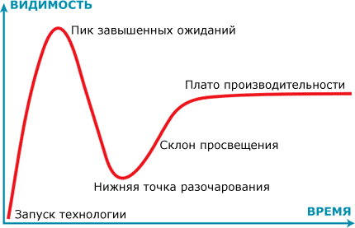

- 1981г. – японский проект ЭВМ V поколения
– 10-летний план по разработке интеллектуальных компьютеров,
работающих под управлением языка Prolog
- В США сформирована корпорация МСС как научно-исследовательский
консорциум, предназначенный для обеспечения конкурентоспособности американской промышленности

- Амбициозные цели, поставленные перед специалистами ИИ в проектах МСС и ЭВМ V поколения, так и не были достигнуты.
- В целом в индустрии ИИ произошел бурный рост, начиная с нескольких млн $ в 1980 г. и
заканчивая миллиардами $ в 1988.
- После этого наступил период, получивший название «зимы искусственного интеллекта», в течение которого пострадали многие компании, поскольку не сумели выполнить своих заманчивых обещаний.

- Возвращение к нейронным сетям (с 1986)
- Превращение ИИ в науку (с 1987)
  - Подходы, основанные на использовании скрытых
марковских моделей
  - Технология анализа скрытых закономерностей в
данных (data mining)
  - Признание важности теории вероятностей и теории
решений для ИИ (байесовские сети)
- Появление подхода, основанного на использовании интеллектуальных агентов (с 1995)
- Представление знаний (онтологическая инженерия) (с 1990-х)
В ОБЛАСТИ ИИ

- Автономное планирование и составление расписаний
- Ведение игр
- Автономное управление
- Диагностика
- Планирование снабжения
- Робототехника
- Понимание естественного языка и решение задач
ОСНОВНЫЕ НАПРАВЛЕНИЯ
ИСКУССТВЕННОГО ИНТЕЛЛЕКТА

Основные направления искусственного интеллекта:
- доказательство теорем
- модели игр
- распознавание образов
- использование естественного языка
- робототехника
- экспертные системы
- инженерия знаний

- Доказательство теорем. Перекрывается с определенными областями математики. Связано с использованием исчисления высказываний.
- Модели игр. Особое внимание уделяется шахматам.
- Распознавание образов. Связано с распознаванием
зрительных и слуховых образов.
- Использование естественного языка. Большое внимание уделялось системам «вопрос-ответ» и системам автоматического перевода.
- Робототехника. Имеет непосредственную практическую
ценность.
- Экспертные системы. Представляют большой раздел систем искусственного интеллекта, будут подробно рассматриваться в данном курсе.
- Инженерия знаний. Эта область не является самостоятельной, но тесно связана, например, с экспертными системами.

Два основных направления развития (пути создания)
систем искусственного интеллекта:
- Классическое
Связан с попытками моделировать функции зрительного анализа, распознавания звуков речи, логических операций, переводов с одного языка на другой.
Возникли затруднения при объяснении принципов работы человеческого мозга. Исследователи сосредоточили внимание на решении инженерных проблем и создании экспертных систем.
- Альтернативный путь создания ИИ
Основан на построении сетей из нейроно-подобных элементов, осуществляющих параллельную обработку информации.
Оба направления стремятся выйти на создание прикладных систем, демонстрирующих преимущество этих систем перед традиционными, использующими только формальные методы.

Нейроинтеллект (искусственные нейронные сети). Его техническое воплощение -
многоуровневая, адаптивная, обучающаяся сеть из нейроно-подобных элементов (нейрокомпьютер).
Полагают, что ИНС позволят разрешить противоречие между возрастающими требованиями к быстродействию
вычисления и техническим возможностями ЭВМ (аналогично живым организмам,
которые при сравнительно небольшом
быстродействии элементов нервной системы достигают высокой скорости распознавания образов).

УКАЗ Президента РФ от 10.10.2019:
- Утвердить прилагаемую Национальную стратегию развития ИИ на период до 2030 г.
- Правительству Российской Федерации: а) до 15 декабря 2019 г. обеспечить внесение изменений в национальную программу «Цифровая экономика РФ», в том числе разработать и утвердить федеральный проект
«Искусственный интеллект»;
…
- а) Искусственный интеллект - комплекс технологических решений, позволяющий имитировать когнитивные функции человека (включая самообучение и поиск решений без заранее заданного алгоритма) и получать при выполнении конкретных задач результаты, сопоставимые, как минимум, с результатами интеллектуальной деятельности человека.
Комплекс технологических решений включает в себя информационно-коммуникационную инфраструктуру, программное обеспечение (в том числе в котором
используются методы машинного обучения), процессы и
сервисы по обработке данных и поиску решений;
- б) Технологии искусственного интеллекта - технологии, основанные на использовании искусственного интеллекта, включая компьютерное зрение, обработку естественного языка, распознавание и синтез речи, интеллектуальную поддержку принятия решений и перспективные методы
искусственного интеллекта;

- в) Перспективные методы искусственного интеллекта - методы, направленные на создание принципиально новой научно-технической
продукции, в том числе в целях разработки универсального (сильного) искусственного интеллекта (автономное решение различных задач, автоматический дизайн физических
объектов, автоматическое машинное обучение, алгоритмы решения задач на основе данных с частичной разметкой и (или) незначительных
объемов данных, обработка информации на основе новых типов вычислительных систем, интерпретируемая обработка данных и другие методы);

- 6. Развитие информационных систем, помогающих человеку принимать решения,
началось с появления в 1950-х годах экспертных систем, описывающих алгоритм действий по выбору решения в зависимости от конкретных условий. На смену экспертным системам пришло машинное обучение (?!), благодаря которому информационные системы самостоятельно
формируют правила и находят решение на основе анализа зависимостей, используя
исходные наборы данных (без предварительного составления человеком перечня возможных
решений), что позволяет говорить о появлении искусственного интеллекта (?!).
- 8. Машинное обучение характеризуется рядом особенностей. Во-первых, для поиска
вычислительной системой непредвзятого решения требуется ввести репрезентативный, релевантный и корректно размеченный набор данных.
- Во-вторых, алгоритмы работы нейронных сетей
крайне сложны для интерпретации и, следовательно, результаты их работы могут быть подвергнуты
сомнению и отменены человеком.
- Отсутствие понимания того, как искусственный
интеллект достигает результатов, является одной из причин низкого уровня доверия к современным технологиям искусственного интеллекта и может стать препятствием для их развития.

Сейчас выделяют два направления ИИ:
- связанное с данными – интеллектуальный анализ данных и машинное обучение;
- связанное о знаниями (классическое)
Поскольку ИНС работают как «черный
ящик» (выдают результат, но не объясняют его), появился термин «объяснимый
искусственный интеллект», для реализации которого пытаются интегрировать ИНС и экспертные системы

- 26 октября 2021 г. в России принят «Кодекс этики ИИ». Его разработал Альянс в сфере Искусственного интеллекта при поддержке аналитического центра при Правительстве РФ, Минэкономразвития России в соответствии с положениями Национальной стратегии развития искусственного интеллекта до 2030 года.
- Кодекс распространяется на аспекты создания, внедрения и использования технологий искусственного интеллекта на всех этапах его жизненного цикла, которые в настоящее время не урегулированы законодательством Российской Федерации и/или актами технического регулирования. Главное в нём:
гуманистический подход.
- Утверждают, что Россия одна из первых в мире сформулировала пять рисков и угроз, которые сопровождают внедрение "цифры" в жизнь, - дискриминация, потеря приватности, потеря контроля над ИИ, причинение вреда человеку ошибками алгоритма, применение в неприемлемых целях. Все они включены в принятый "Кодекс этики искусственного интеллекта" как угрозы правам и свободам человека.
- В ответ на риски кодекс утвердил основные принципы внедрения ИИ –
прозрачность, правдивость, ответственность, надежность,
инклюзивность, беспристрастность, безопасность и конфиденциальность.
- Рассел Аккоф, один из классиков исследования операций, предложил следующую, вполне убедительную иерархию:
[данные – информация – знания – понимание – мудрость].
- Данные по Р. Аккофу – это некоторые неупорядоченные символы, рассматриваемые безотносительно к какому-либо контексту.
- Информация – это выделенная и упорядоченная часть сообщения, обработанная для использования, то есть отвечающая на вопрос: «Кто?, Что?, Где?, Когда?»
- Знание – это выявленные тенденции или существенные связи между фактами и явлениями, представленные в информации.
- Понимание – это осознание закономерностей, содержащихся в разрозненных знаниях, позволяющее ответить на вопрос:
«Почему?
- Мудрость – взвешенное, оцененное понимание
закономерностей с точки зрения прошлого и будущего
- На практике три последних позиции объединяют в понятии

«знания»
Иркутский национальный исследовательский технический университет

РАСШИРЕННОЕ ОПРЕДЕЛЕНИЕ ЗНАНИЙ

Общее определение знаний:
- Знания – совокупность сведений, образующих целостное описание, соответствующее некоторому уровню осведомленности об описываемых вопросе, предмете, проблеме и т.п.
В области искусственного интеллекта в качестве
рабочего берется следующее определение знаний:
- Знания – это основные закономерности в
предметной области, позволяющие человеку решать конкретные производственные, научные и другие задачи, то есть знания интерпретируются как факты, понятия, взаимосвязи, оценки, правила, эвристики, а также стратегии принятия решения в этой области (стратегические знания).
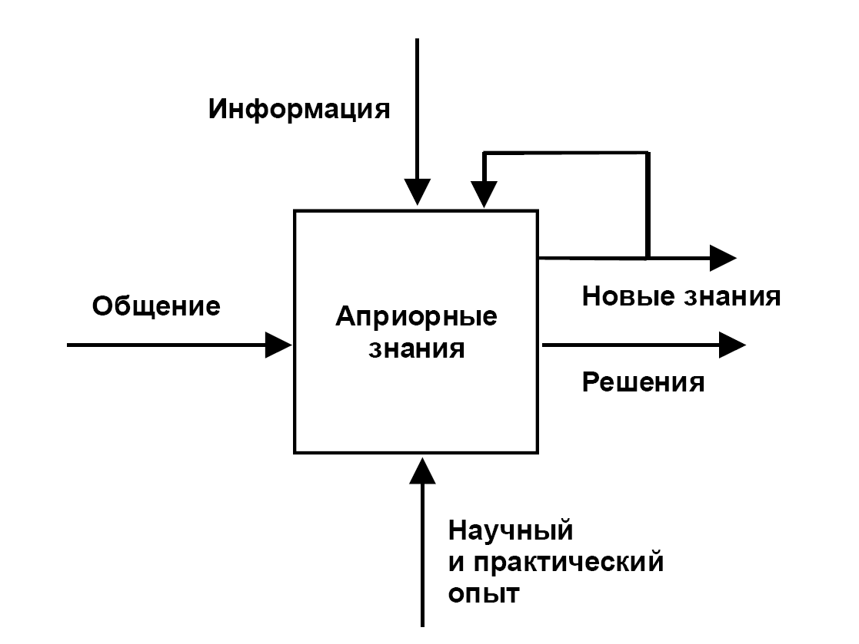

Вся совокупность знаний может быть разделена на следующие
классы:
- эмпирические знания;
- теоретические знания;
- личностные знания;
- организационные знания;
- неявные знания (brain-знания);
- явные знания (e-знания).
К неявным знаниям (tacit knowledge, или brain-знания), с учетом вышеизложенных определений, относятся опыт, мастерство, культура мышления, интуиция, хранящиеся в нейронных структурах головного мозга как результат генетической наследственности, образования и приобретенного жизненного опыта. Неявное знание – это способность человека к адаптации в меняющихся условиях. Неявное знание работает через эвристики – некие гибкие руководства к действию,
формирующиеся посредством проб и ошибок в результате
наблюдений и эволюции мыслительной деятельности мозга.
Выделяют следующие виды знаний:
- Декларативные знания – это знания, которые записываются в явном виде и используются также в явном виде (книги, учебники, докменты).
- Процедурные знания – это знания, которые хранятся в виде процедур, программ и т.п.
- Эвристические знания – это знания, накапливаемые в системе в процессе функционирования, а также заложенные в ней, но не имеющие статуса абсолютной
истинности в данной предметной области. Их часто сравнивают с отображением в базе
знаний неформализованного опыта решения задач.
ЗНАНИЯ КАК ОБОБЩЕННЫЕ, УСЛОЖНЕННЫЕ ДАННЫЕ

От противопоставления данных и знаний на начальных этапах сейчас перешли к представлению знаний как обобщенных,
усложненных данных, обладающих по сравнению с элементарными данными рядом новых свойств.
Эти свойства соответствуют этапам перехода от файлового представления данных к базам данных иерархической, сетевой, реляционной структур с СУБД и далее к базам знаний и системам управления ими.
Иначе говоря, эти свойства соответствуют переходу от неявного представления знаний в традиционных программных комплексах к явному их представлению в системах, основанных на знаниях.
ДАННЫЕ И ЗНАНИЯ:
ЗНАНИЯ КАК ОБОБЩЕННЫЕ, УСЛОЖНЕННЫЕ ДАННЫЕ

2
4
5
6
знания
3
1

данные
- 1 – внутренняя интерпретируемость
- 2 – наличие внутренней структуры связей
- 3 – наличие внешней структуры связей
- 4 – шкалирование
- 5 – погружение в пространство с семантической метрикой
- 6 – наличие активности
ФОРМЫ ПРЕДСТАВЛЕНИЯ ДАННЫХ

D 2
D 3
D 4
D 1
D 5
- D 1 – результаты наблюдения над объектами или данные в памяти;
- D 2 – фиксация данных на материальном носителе;
- D 3 – модель данных;
- D 4 – данные на языке описания данных;
- D 5 – база данных на машинных носителях информации.
ФОРМЫ ПРЕДСТАВЛЕНИЯ ЗНАНИЙ

Z 2
Z 3
Z 4
Z 5
Z 1
  - Z1 – знания в памяти человека;
  - Z2 – материализованные знания (статьи, учебники);
  - Z3 – поле знаний (полуформализованное описание
Z1 и Z2);
  - Z4 – знания на языке представления знаний (модель
знаний), т.е. формализация Z3;
  - Z5 – БЗ в ЭВМ, т.е. на машинных носителях информации.

Реализация Z3 и есть построение модели предметной
области.

  - Внутренняя интерпретируемость.
Вместе с традиционной информационной единицей элементом данных – в памяти ЭВМ можно хранить схему имен, связанных с этой единицей. Наличие схемы имен позволяет информационной системе «знать», что хранится в памяти, и уметь отвечать на запросы о содержимом БЗ.
  - Рекурсивная структурируемость.
Информационные единицы могут при необходимости расчленяться на более мелкие единицы и объединяться в более крупные.
  - Взаимосвязь информационных единиц.
Между информационными единицами возможно установление разнообразных отношений, отражающих семантику и прагматику связей, явлений и факторов.

  - Возникновение семантического пространства.
Знания не могут быть бессистемными, а должны быть взаимосвязанными и взаимозависимыми в общем для них семантическом пространстве. Структурирование знаний направлено на формирование семантического
пространства.
  - Активность знаний – определяющее свойство.
С начала своего развития программирование опиралось
на первичность процедур и вторичность данных, т.е.
процедуры отражали способ решения задачи и активизировали необходимые данные, которые пассивно хранились. В БЗ знания являются активными, т.е. способ представления знаний, как правило, отражает способ решения задачи. Активность знаний обозначает, что мы можем получить знания, которые в явном виде в базе знаний не хранятся.
ОТЛИЧИЕ БАЗЫ ДАННЫХ ОТ БАЗЫ ЗНАНИЙ

  - В функции БД, как правило, не входит анализ соответствующих элементов и взаимосвязей моделей с особенностями окружающей действительности.
Эта задача решается специалистами соответствующего профиля, а затем БД функционирует так, как будто ее содержимое тождественно реальному миру.
  - В обычных БД осуществляется хранение и поиск фактов о мире, а также некоторые операции объединения и отбора фактов, но не обеспечивается функция
восприятия, необходимая для установления соответствия между состоянием внешнего мира и состоянием БД.
  - Область применения БД ограничивается сферой интеллектуальной деятельности, в которой функции восприятия и действия выполняются пользователями и обслуживающим персоналом БД.
Задачи, решаемые совместно БД и ее разумным
партнером, похожи на задачи, решаемые
экспертной системой.
ВОПРОСЫ ПО ТЕМЕ ЛЕКЦИИ

- Определение искусственного интеллекта
- Основные направления развития искусственного интеллекта
- Классическое и альтернативное направления развития (пути создания) систем искусственного интеллекта
- О развитии искусственного интеллекта в РФ
- Национальная стратегия развития ИИ в РФ (основные понятия)
- Сильный ИИ. Этика ИИ.
- Два современных направления ИИ.
- Данные-знания-информация
- Общее и рабочее определения знаний
- Классификация знаний
- Декларативные, процедурные и эвристические знания
- Знания как обобщенные, усложненные данные
- Основные формы представления данных и знаний
- Отличие знаний от данных: свойства, отсутствующие у традиционно
организованных данных
- Активность знаний
- Отличие базы данных от базы знаний

